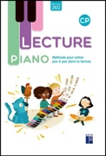
La classe de Luccia
Emploi du temps GS/CP

Horaires | Lundi |  | Mardi |  | Jeudi |  | Vendredi
 | GS | CP | GS | CP | GS | CP | GS | CP  laclassedeluccia
8h35-8h45 | ACCUEIL : les élèves prennent leur brevet et choisissent un atelier parmi les 50 ateliers différents pour les GS et 55 ateliers différents pour les CP. Possibilité de validation par l’enseignante ou Asem
8h45-9h00 | REGROUPEMENT : rituels de la date/calendrier/présents, absents/chants/poèmes/jeux
9h00-9h35 | GROUPE GS  Geste graphique/Geste d’écriture Asem  *GROUPE GS  Phono/Prod’écrit | ECRITURE  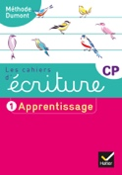  E | GROUPE GS  Geste graphique/Geste d’écriture Asem  *GROUPE GS  Phono/Prod’écrit | ECRITURE | GROUPE GS  Vers l’écrit Asem  *GROUPE GS  Phono/Prod’écrit | ECRITURE | GROUPE GS  Vers l’écrit Asem  *GROUPE GS  Phono/Prod’écrit | ECRITURE
9h35-10h10 | GROUPE GS  Ateliers autonomes /motricité  GROUPE GS  Phono/Prod’écrit Application | *LECTURE  Syllabes  Mots  Phrases/textes  Dictées/Prod’écrit | GROUPE GS  Ateliers autonomes /motricité  GROUPE GS  Phono/Prod’écrit Application | *LECTURE Syllabes  Mots  Phrases/textes  Dictées/Prod’écrit | GROUPE GS  Ateliers autonomes /motricité  GROUPE GS  Phono/Prod’écrit Application | *LECTURE Syllabes  Mots  Phrases/textes  Dictées/Prod’écrit | GROUPE GS  Ateliers autonomes /motricité  GROUPE GS  Phono/Prod’écrit Application | *LECTURE Syllabes  Mots  Phrases/textes  Dictées/Prod’écrit
10h10/10h40 | RECREATION dont 15min de jeux collectifs et traditionnels ou des activités physiques ludiques : course de relais, « récréation active » : trois zones de jeux de cour sont délimitées : zone sportive (jeux de ballons) ; zone de course (jeux de course, chat) ; zone jeux traditionnels (craies, cordes…).
10h40-11h10 | *GROUPE GS  Nombres et utilisations  GROUPE GS  Activités artistiques | LECTURE  Application  Ateliers Autonomes | *GROUPE GS  Nombres et utilisations  GROUPE GS  Activités artistiques | LECTURE  Application  Ateliers Autonomes | *GROUPE GS  Form/Gdeur/S.O  GROUPE GS  Apprendre en jouant | LECTURE  Application  Ateliers Autonomes | *GROUPE GS  Form/Gdeur/S.O  GROUPE GS  Apprendre en jouant | LECTURE  Application  Ateliers Autonomes
11h10-11h40 | GROUPE GS  Mathématiques Application  GROUPE GS  Ateliers Défis | 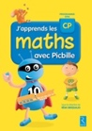  *MATHEMA-TIQUES | GROUPE GS  Mathématiques Application  GROUPE GS  Ateliers Défis | *MATHEMA-TIQUES | GROUPE GS  Mathématiques Application  GROUPE GS  Ateliers Défis | *MATHEMA-TIQUES | GROUPE GS  Mathématiques Application  GROUPE GS  Ateliers Défis | *MATHEMA-TIQUES
11h40-12h00 | Agir, s’exprimer et comprendre à travers l’activité physique
12h00-13h30 | Pause Méridienne
13h30-  14h00 | Mobiliser le langage  Littérature/Narramus/11 histoires |  | Monde du vivant /Monde de la matière/objets |  | 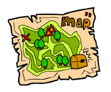  Se repérer dans l’espace |  | 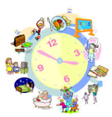  Se repérer dans le temps
14h00- 15h15 | Éducation physique et sportive |  | 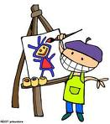  Activités artistiques/ Arts Plastiques |  | Ateliers Autonomes | 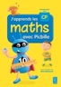  *MATHEMATIQUES | Ateliers Autonomes | *MATHEMATIQUES
15h15  15h45 | RECREATION dont 15min de jeux collectifs et traditionnels ou des activités physiques ludiques : course de relais, « récréation active » : trois zones de jeux de cour sont délimitées : zone sportive (jeux de ballons) ; zone de course (jeux de course, chat) ; zone jeux traditionnels (craies, cordes…).
15h45-16h30 | 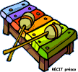  Les univers sonores/Éducation Musicale |  | Anglais |  | EMC |  | Anglais
La classe de Luccia

